
PROYECTO INTEGRADOR INTERDISCIPLINAR 2026 · SPRINT 3 · EL EMPRENDEDOR DIGITAL Y EL CONTEXTO (TAREA 3.5)
Campaña de Marketing Digital en Instagram
Plan de contenidos, piezas de evidencia y registro de publicaciones – Mieles “Los Primos”
Elaborado por | Molina Juana – responsable de contenidos y de la campaña (proyecto individual)
Docente | Prof. Erick Gastón Ibáñez
Cuenta de Instagram | @losprimos.miel
Sitio web | https://juanimol19.github.io/mieles-los-primos-web/
Período de la campaña | Semanas 7 a 9 del Sprint 3 (05/10/2026 al 23/10/2026), con prórroga docente para el cierre
Fecha y versión | 26 de octubre de 2026 · Versión 1.1 (incluye piezas de evidencia)

1. Objetivo y público
La campaña ejecuta la estrategia de contenidos planificada en el Sprint 1 y atrae tráfico orgánico desde Instagram hacia el sitio web, siguiendo el embudo definido en el Sprint 2: perfil, link, Home, catálogo, carrito y checkout. Muestra el valor de los productos de triple impacto (social, ambiental y económico) de Mieles “Los Primos”.
Objetivos de la campaña:
- Publicar 8 contenidos (reels, carruseles, publicaciones e historias) entre el 05/10 y el 23/10/2026, cada uno con una llamada a la acción (CTA).
- Alcanzar una tasa de clics (CTR) de al menos 2 % sobre las impresiones, meta definida en el Panel de KPIs.
- Contribuir al objetivo SMART del Acta de migrar el 30 % de las consultas informales de WhatsApp hacia el sitio.
Público objetivo (segmentos del Lienzo de Modelo de Negocios): consumidores locales de Castelli, Resistencia y localidades del Chaco; personas interesadas en alimentos puros, artesanales y saludables; y comercios como dietéticas, verdulerías y supermercados que buscan miel nativa.

2. Estrategia de contenido
Pilar | Qué comunica | Contenidos
Origen y territorio | La miel nace en el monte nativo del Impenetrable (algarrobo, chañar, garabato y mistol) y en un emprendimiento familiar de Castelli. | P1, P2
Producto y uso | Los productos (miel de 400 g y 800 g, panal con miel y polen), cómo conservarlos y por qué la miel cristaliza. | P3, P4, P5
Triple impacto y confianza | Impacto social, ambiental y económico de comprar directo; cómo comprar de forma simple y segura. | P6, P7, P8

Tono de voz. Cercano, local y simple, con trato de “vos” y lenguaje cotidiano del Chaco. Se evitan los tecnicismos y las exageraciones.
Identidad visual. Se mantienen los colores ámbar y miel y la identidad del sitio (títulos en serif, texto simple), con fotografías del emprendimiento (frascos, panal, polen y colmenas) para que el perfil y la web se reconozcan como una misma marca.

3. Perfil y puntos de contacto con el sitio
Elemento | Definición
Cuenta | @losprimos.miel
Biografía propuesta | Mieles Los Primos · Miel pura del monte nativo del Impenetrable · Castelli, Chaco · Proyecto académico IES René Favaloro · Catálogo en el link de abajo.
Link de la bio | Sitio con parámetros UTM:  https://juanimol19.github.io/mieles-los-primos-web/?utm_source=instagram&utm_medium=social&utm_campaign=lanzamiento_primos
Medición por contenido | Cada publicación agrega utm_content con su número (por ejemplo, utm_content=p3_miel) para saber cuál genera más visitas. Los enlaces completos figuran en cada pieza de la sección 5.
Historias destacadas | Catálogo · Cómo comprar · Origen · Preguntas frecuentes.
Historias con link | Sticker de enlace al catálogo en las historias de producto y de cierre.
Hashtags base | #MielDeChaco #Impenetrable #ApiculturaFamiliar #MielArtesanal #ConsumoLocal #Castelli #Chaco

4. Calendario editorial
Resumen de las ocho piezas de la campaña. El detalle de cada una (objetivo, copy, CTA y evidencia visual) está en la sección 5.
N.º | Sem. | Pilar y formato | Objetivo | UTM de la pieza
P1 | 7 | Origen · Carrusel de 3 láminas + reel | Anunciar la apertura de la tienda online | p1_lanzamiento
P2 | 7 | Origen · Carrusel de 5 láminas | Dar a conocer el origen del producto | p2_origen
P3 | 8 | Producto · Imagen única | Presentar los frascos de 400 g y 800 g | p3_miel
P4 | 8 | Producto · Carrusel de 3 láminas | Mostrar el panal y el polen | p4_panal_polen
P5 | 8 | Producto · Carrusel educativo de 4 láminas | Educar sobre cristalización y conservación | p5_cristalizacion
P6 | 9 | Triple impacto · Carrusel de 3 láminas | Comunicar el impacto social, ambiental y económico | p6_triple_impacto
P7 | 9 | Confianza · Reel con grabación de pantalla | Mostrar lo simple que es comprar | p7_como_comprar
P8 | 9 | Interacción · 3 historias | Interactuar y empujar clics al catálogo | p8_historias

5. Piezas de la campaña (evidencia visual)
Cada pieza se muestra tal como se publica: láminas en formato 4:5 para el feed (1080 × 1350 px) e historias en 9:16 (1080 × 1920 px), armadas con las fotografías del emprendimiento y el logo. Las piezas P1 (reel) y P7 se incorporan al cerrar su producción.

P1 · Lanzamiento de la tienda online
Semana / pilar | Semana 7 · Origen
Formato | Carrusel de 3 láminas (4:5, 1080 × 1350 px) + reel de 15 a 20 s (reservado)
Objetivo | Anunciar la apertura de la tienda online y llevar el primer tráfico orgánico de la cuenta al catálogo del sitio.
Texto de la publicación (copy) | Ya está abierta la tienda online de Mieles Los Primos. Miel pura del monte nativo del Impenetrable, directo desde nuestros apiarios de Castelli. Entrá al catálogo desde el link de la bio y armá tu carrito.
CTA y destino | Entrar al catálogo. Link de la bio.  https://juanimol19.github.io/mieles-los-primos-web/?utm_source=instagram&utm_medium=social&utm_campaign=lanzamiento_primos&utm_content=p1_lanzamiento

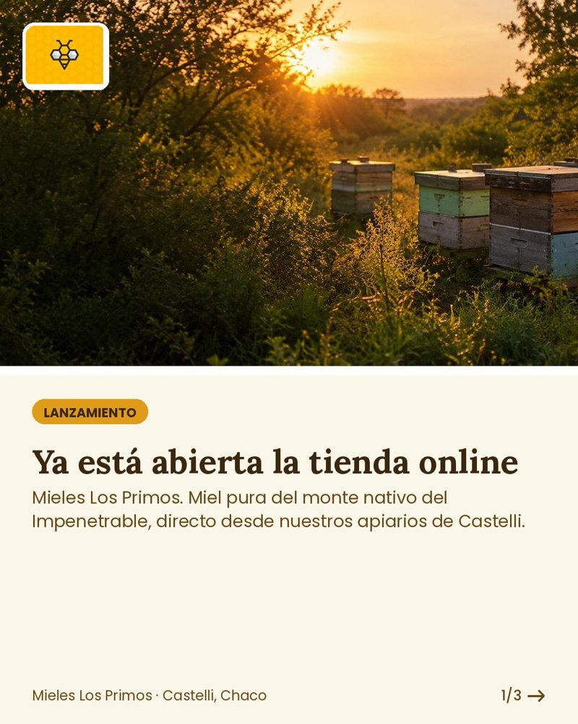  Lámina 1 · Lanzamiento | 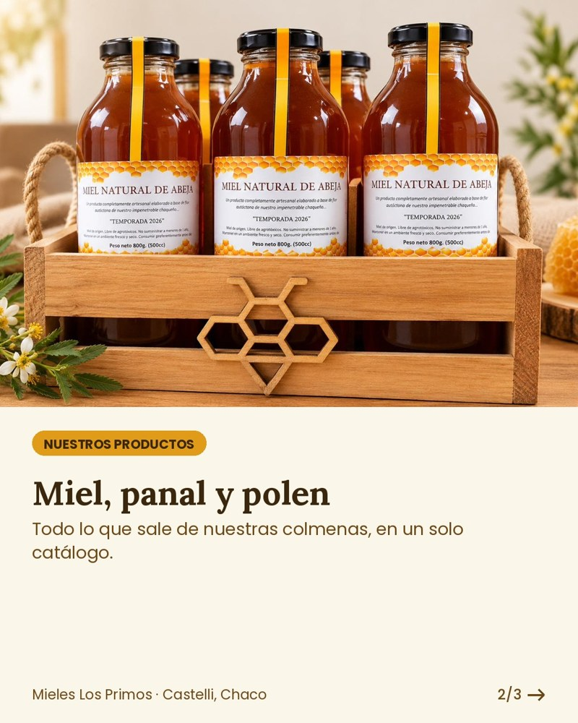  Lámina 2 · Catálogo | 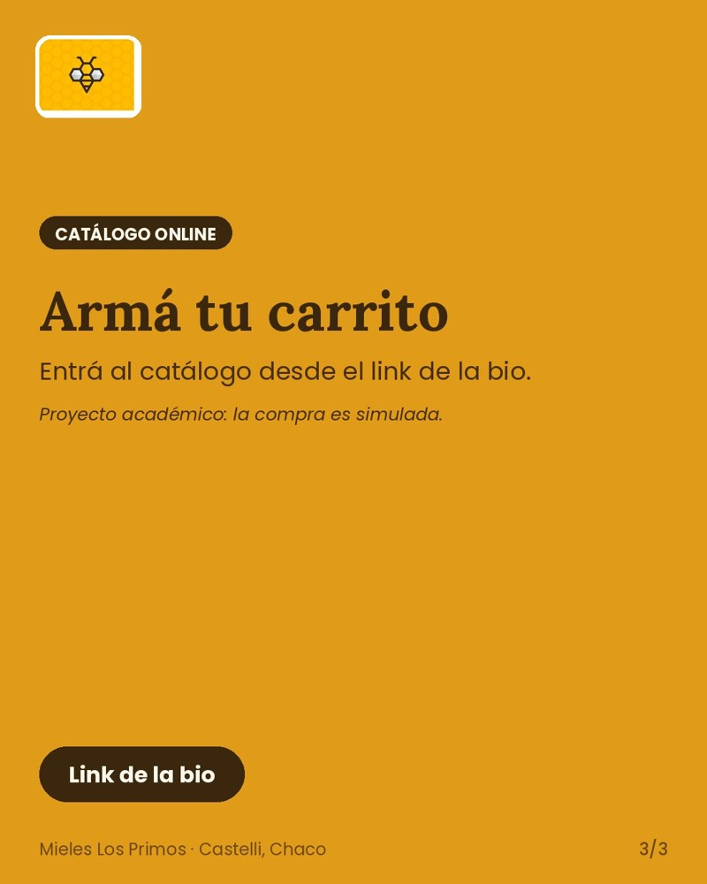  Lámina 3 · Llamada a la acción

ESPACIO RESERVADO · Reel de P1
Video de 15 a 20 s (colmenas en el monte, frascos y logo). Se resuelve aparte; insertar aquí la captura o el enlace cuando esté publicado.

P2 · Origen: el monte nativo del Impenetrable
Semana / pilar | Semana 7 · Origen
Formato | Carrusel de 5 láminas (4:5)
Objetivo | Dar a conocer el territorio donde nace la miel y diferenciar el producto por su origen, para generar visitas a la sección Origen del sitio.
Texto de la publicación (copy) | Nuestra miel nace en el monte nativo del Impenetrable: algarrobo, chañar, garabato y mistol. Por eso cada cosecha tiene un color y un sabor propios. Conocé de dónde viene en la sección Origen del sitio.
CTA y destino | Visitar la sección Origen. Link de la bio.  https://juanimol19.github.io/mieles-los-primos-web/?utm_source=instagram&utm_medium=social&utm_campaign=lanzamiento_primos&utm_content=p2_origen

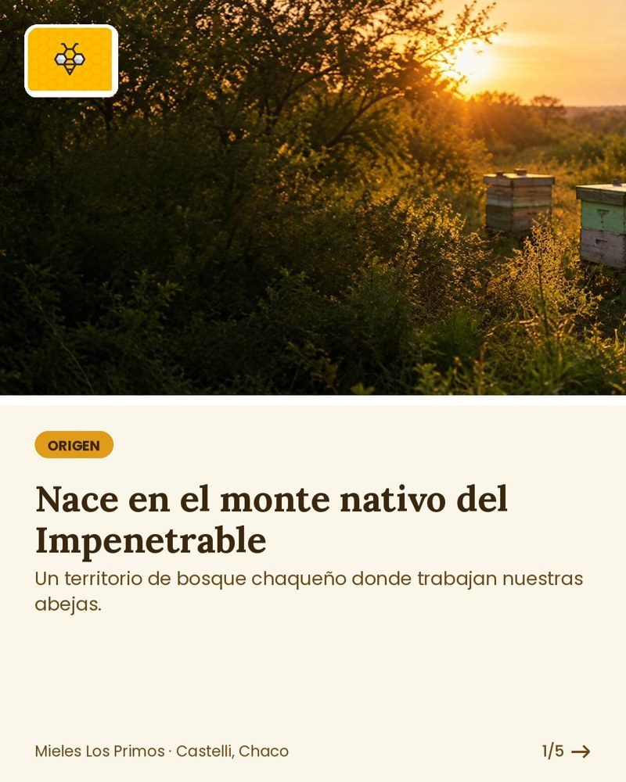  Lámina 1 | 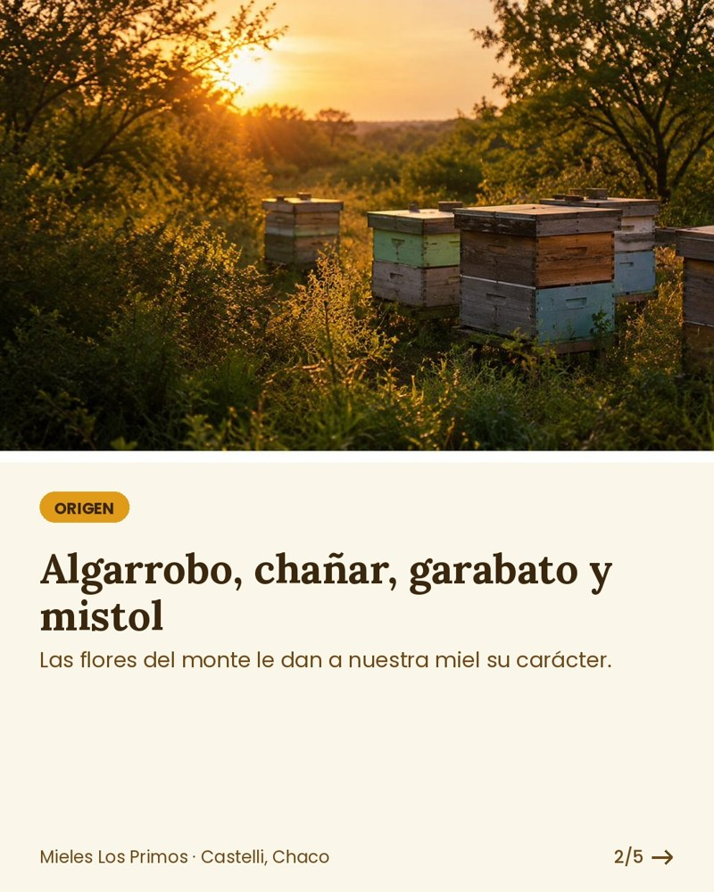  Lámina 2 | 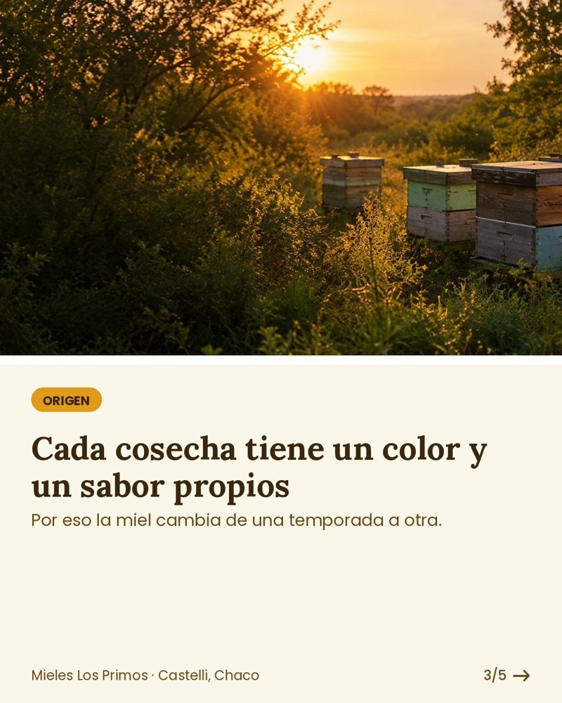  Lámina 3
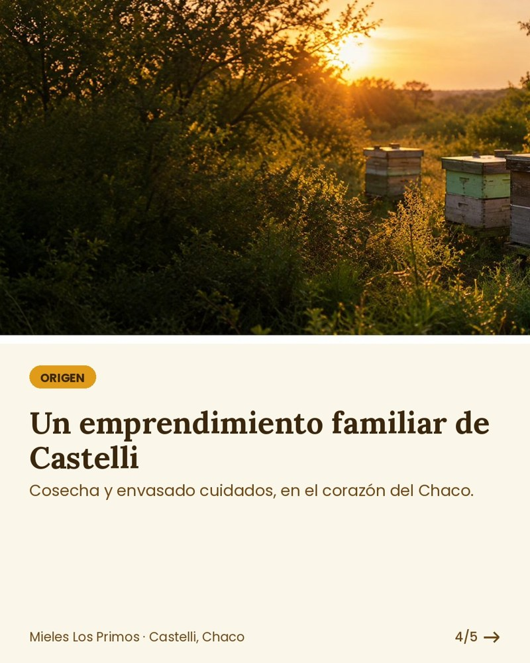  Lámina 4 | 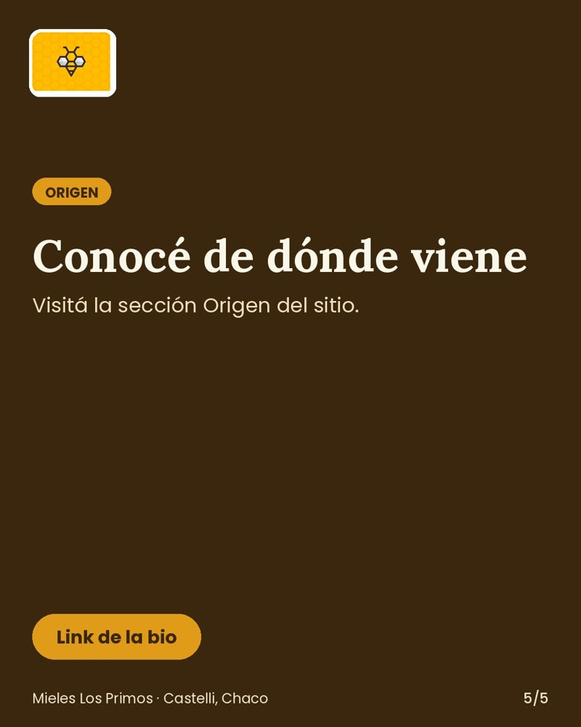  Lámina 5 · CTA

P3 · Producto: los dos frascos
Semana / pilar | Semana 8 · Producto
Formato | Publicación de imagen única (4:5)
Objetivo | Presentar las dos presentaciones de miel (400 g y 800 g) e invitar a elegir el frasco en el catálogo.
Texto de la publicación (copy) | Miel pura multifloral en dos tamaños: 400 g para probarla y 800 g para toda la familia. Mirá los precios actualizados en el catálogo. Envíos a todo el país. Importante: la miel no se da a menores de 1 año.
CTA y destino | Elegir el frasco. Link de la bio.  https://juanimol19.github.io/mieles-los-primos-web/?utm_source=instagram&utm_medium=social&utm_campaign=lanzamiento_primos&utm_content=p3_miel

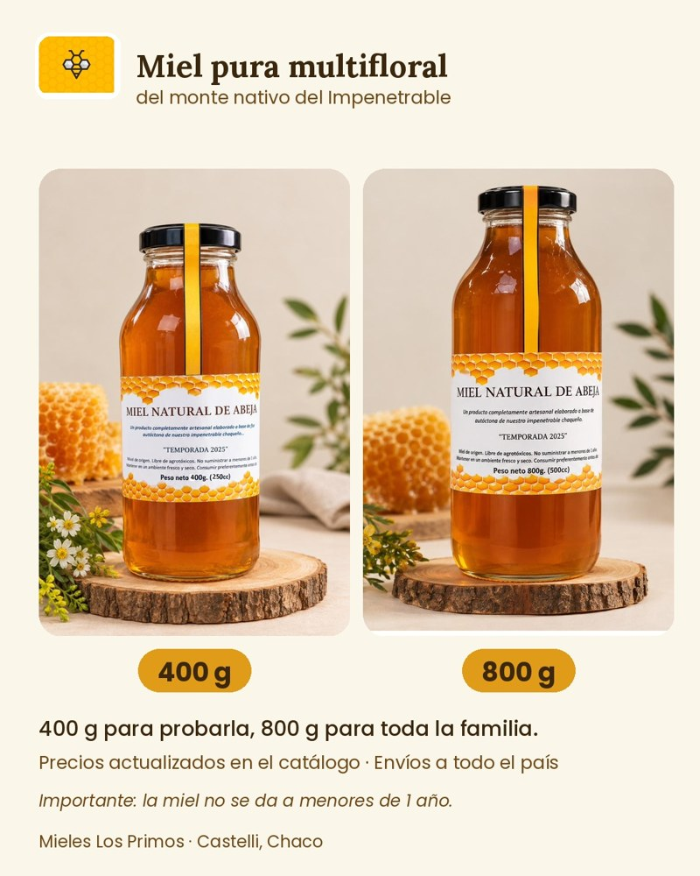
Imagen única · Frascos de 400 g y 800 g

P4 · Producto: panal y polen
Semana / pilar | Semana 8 · Producto
Formato | Carrusel de 3 láminas (4:5)
Objetivo | Mostrar las presentaciones de panal con miel y polen apícola y dirigir al detalle de cada una en el catálogo.
Texto de la publicación (copy) | También tenemos porciones de panal con miel y polen apícola, tal como salen de la colmena. Cada producto tiene su descripción en el catálogo. Si sos alérgico a productos apícolas, consultá antes de consumir.
CTA y destino | Ver panal y polen en el catálogo. Link de la bio.  https://juanimol19.github.io/mieles-los-primos-web/?utm_source=instagram&utm_medium=social&utm_campaign=lanzamiento_primos&utm_content=p4_panal_polen

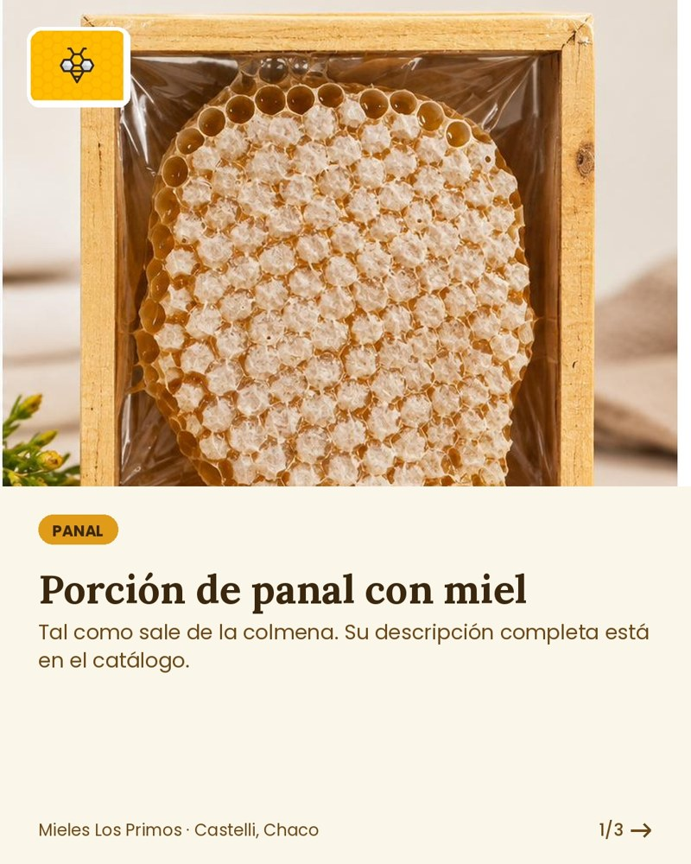  Lámina 1 · Panal | 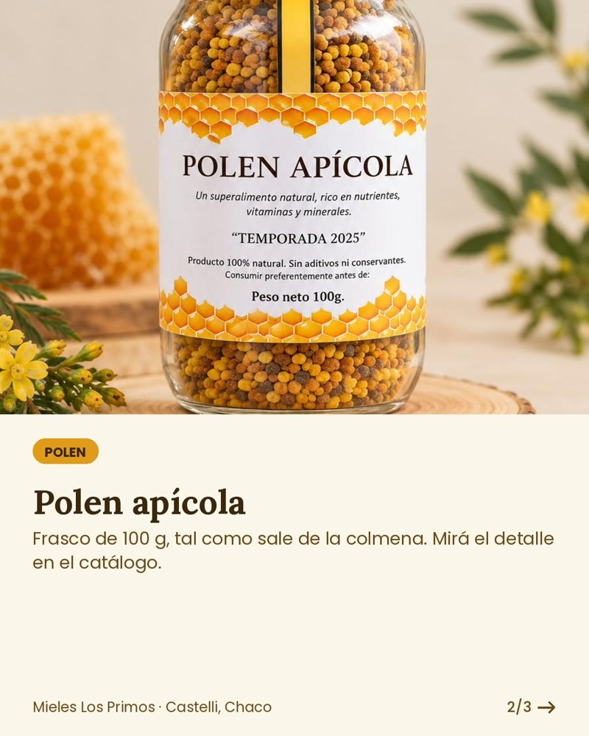  Lámina 2 · Polen | 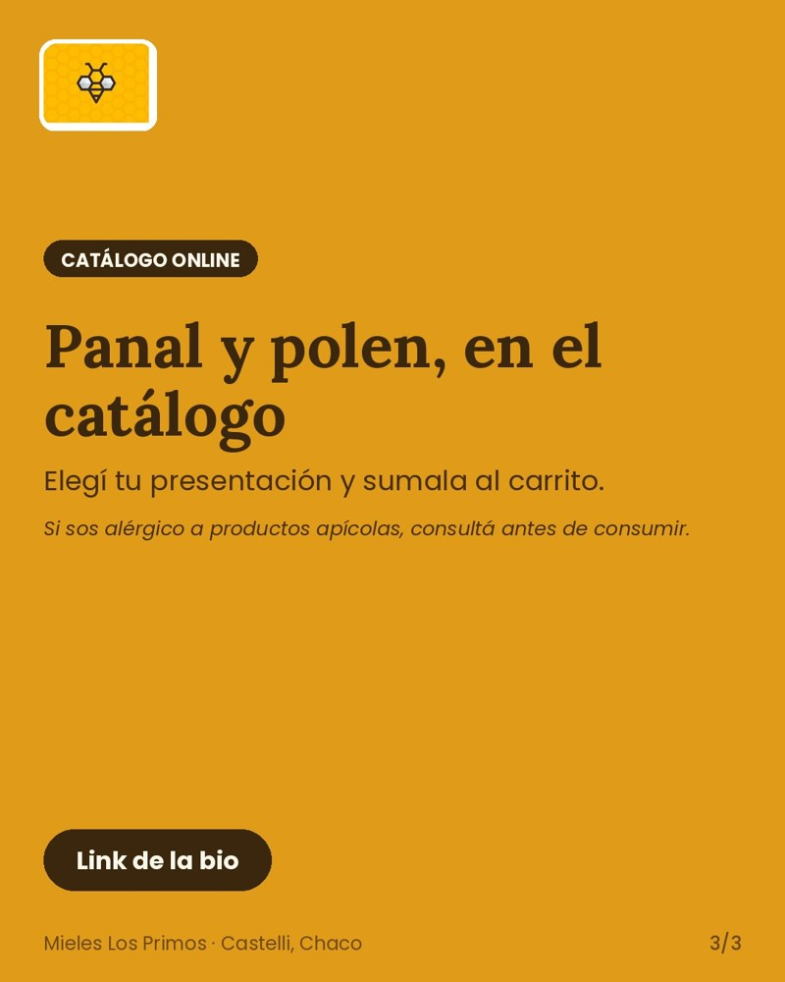  Lámina 3 · CTA

P5 · Tip: ¿por qué la miel cristaliza?
Semana / pilar | Semana 8 · Producto
Formato | Carrusel educativo de 4 láminas (4:5)
Objetivo | Educar sobre la cristalización natural y la conservación de la miel, generando guardados y compartidos antes de derivar al catálogo.
Texto de la publicación (copy) | Si tu miel se puso espesa o blanquecina, no se arruinó: es cristalización natural. Guardá este post para acordarte y compartilo con quien lo necesite.
CTA y destino | Guardar y compartir; en la última lámina, link al catálogo.  https://juanimol19.github.io/mieles-los-primos-web/?utm_source=instagram&utm_medium=social&utm_campaign=lanzamiento_primos&utm_content=p5_cristalizacion

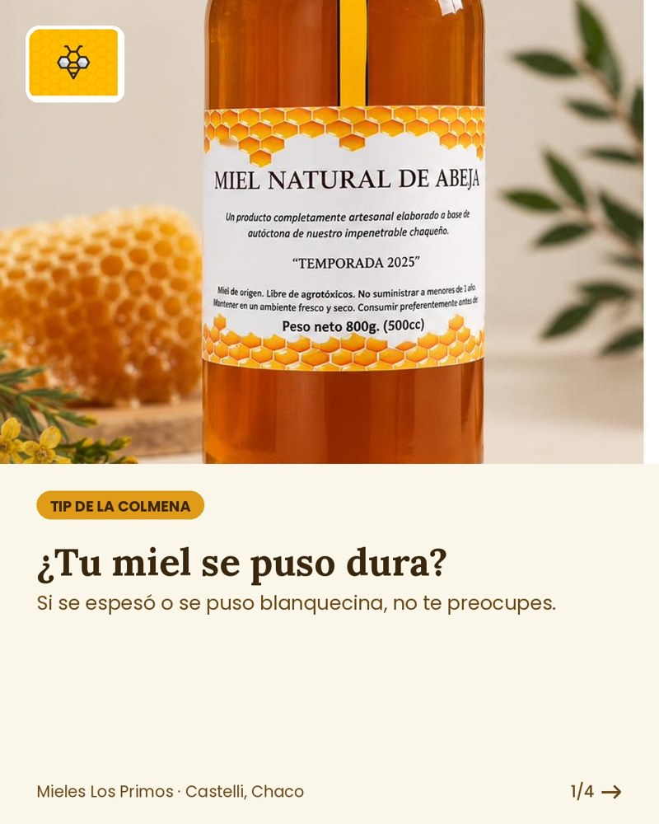  Lámina 1 | 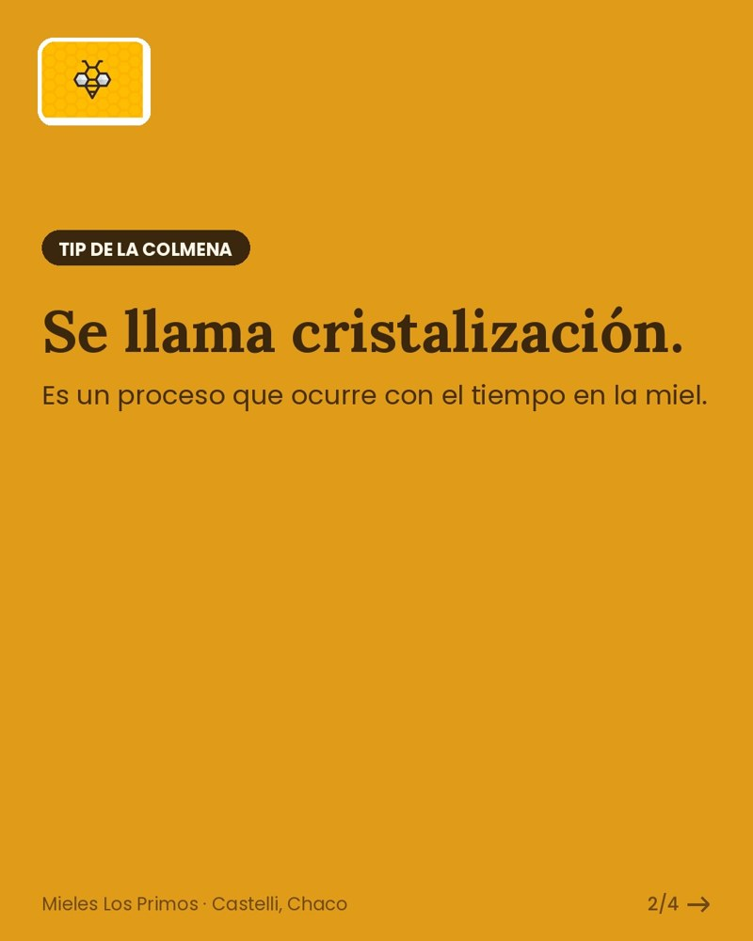  Lámina 2 | 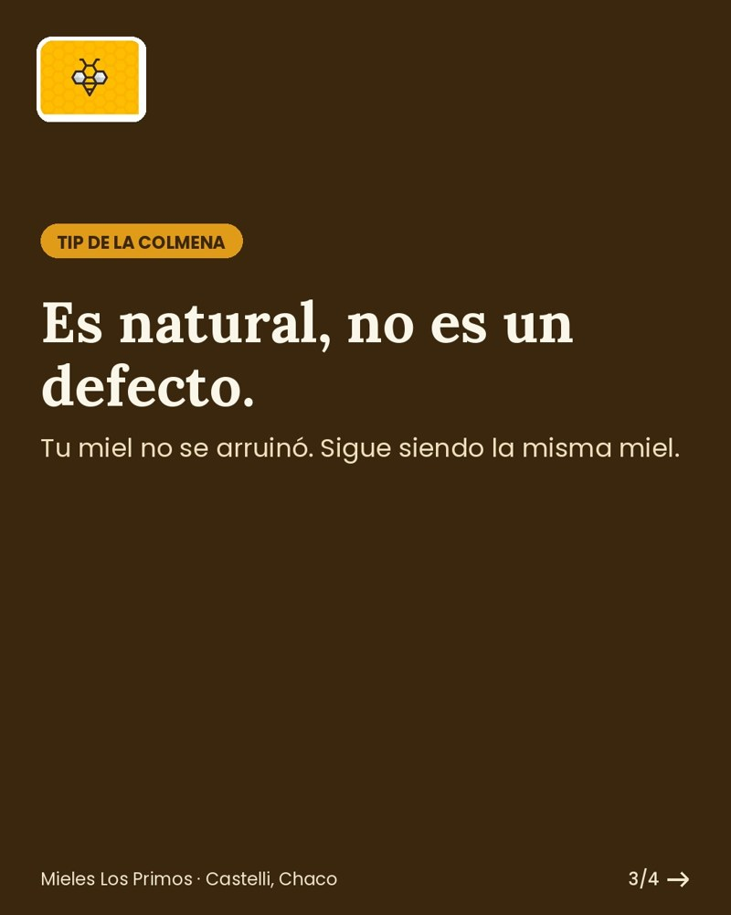  Lámina 3
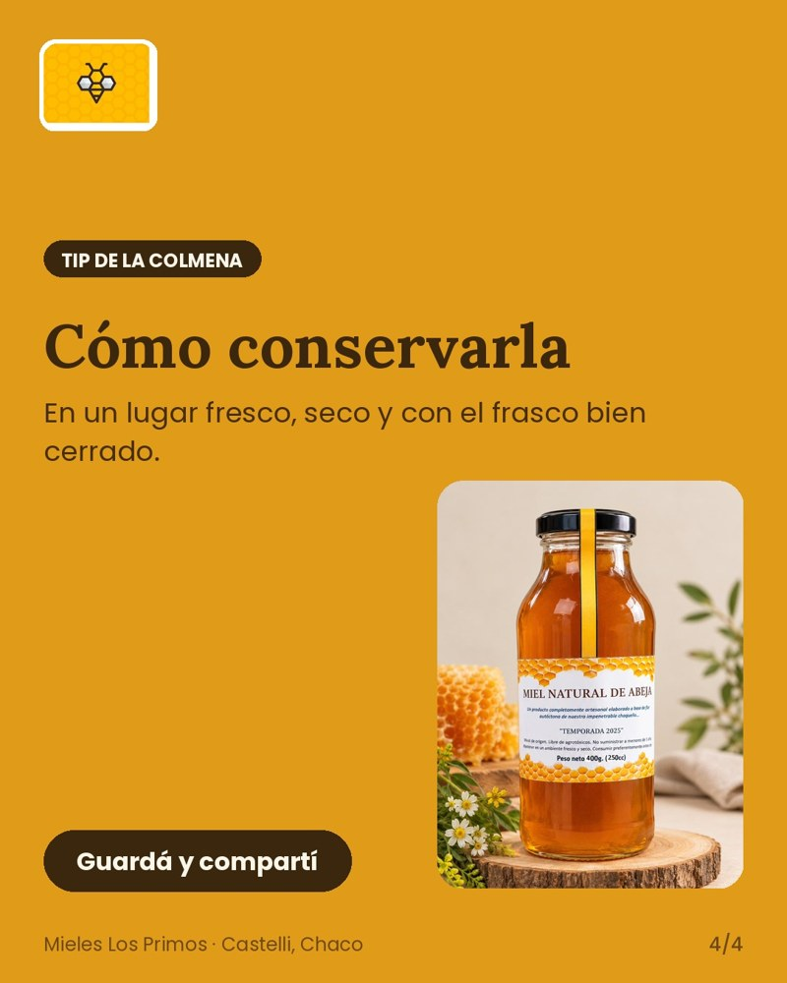
Lámina 4 · CTA

P6 · Triple impacto
Semana / pilar | Semana 9 · Triple impacto y confianza
Formato | Carrusel de 3 láminas (4:5)
Objetivo | Comunicar el impacto social, ambiental y económico de comprar directo al productor, alineado con la propuesta de valor del Lienzo de Modelo de Negocios.
Texto de la publicación (copy) | Comprar acá es apoyar a una familia de Castelli, valorar el monte nativo donde trabajan nuestras abejas y consumir directo de quien produce. Triple impacto en cada frasco.
CTA y destino | Conocer el proyecto. Link de la bio.  https://juanimol19.github.io/mieles-los-primos-web/?utm_source=instagram&utm_medium=social&utm_campaign=lanzamiento_primos&utm_content=p6_triple_impacto

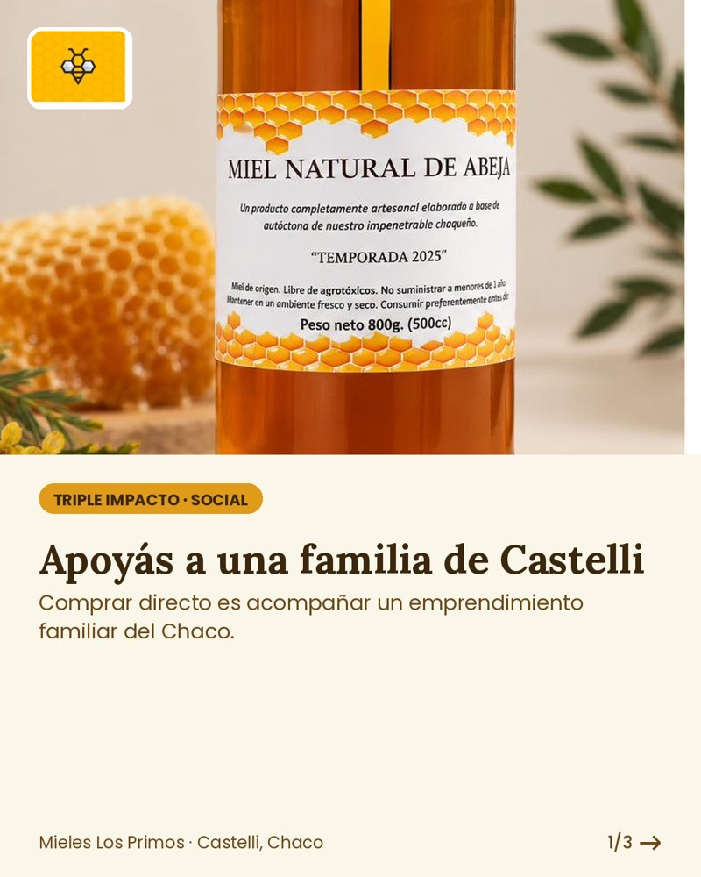  Lámina 1 · Social | 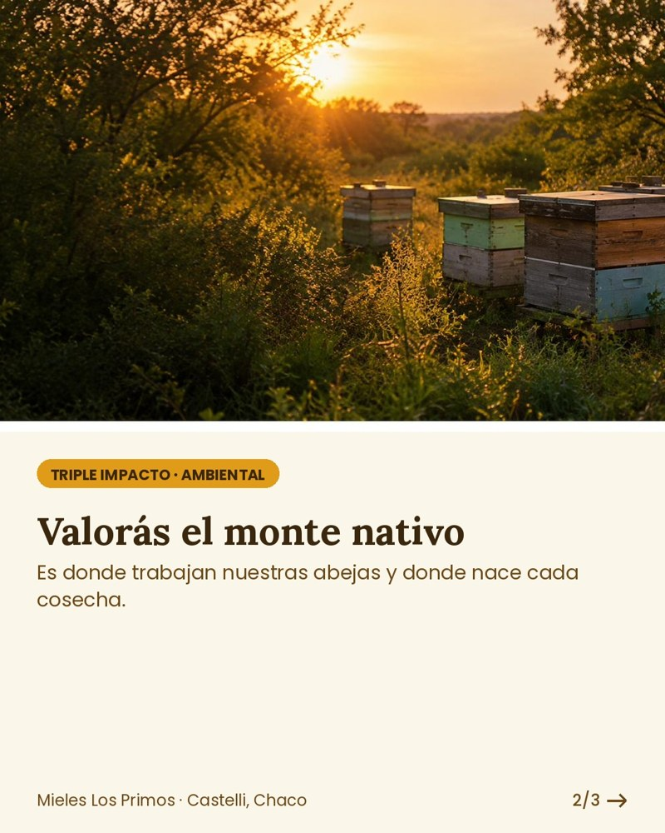  Lámina 2 · Ambiental | 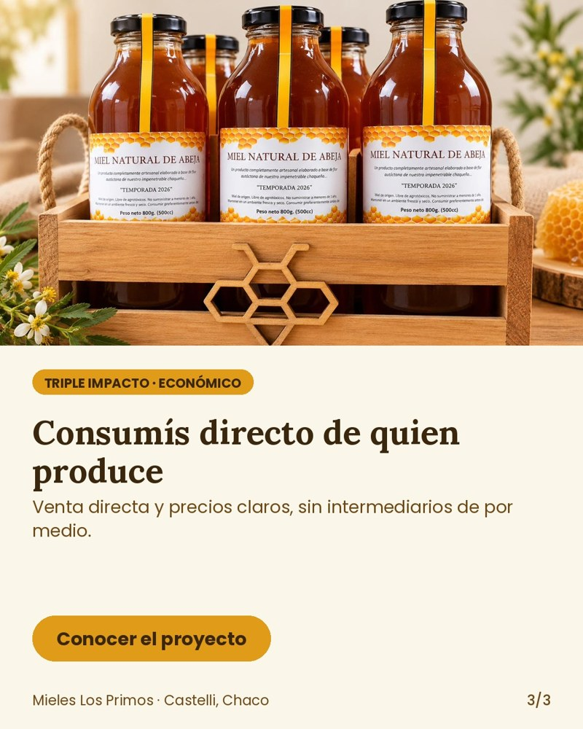  Lámina 3 · Económico

P7 · Cómo comprar: recorrido del sitio
Semana / pilar | Semana 9 · Confianza
Formato | Reel con grabación de pantalla del sitio (20 s)
Objetivo | Mostrar que comprar es simple (catálogo, carrito y checkout) y generar visitas al sitio, aclarando que la compra es simulada.
Texto de la publicación (copy) | Comprar es simple: 1) Elegí tus productos. 2) Armá tu carrito. 3) Completá tus datos y elegí cómo pagar. Tenés 10 días para arrepentirte. Probalo desde el link de la bio. Proyecto académico: la compra es simulada.
CTA y destino | Probar el sitio. Link de la bio.  https://juanimol19.github.io/mieles-los-primos-web/?utm_source=instagram&utm_medium=social&utm_campaign=lanzamiento_primos&utm_content=p7_como_comprar

ESPACIO RESERVADO · Grabación de pantalla (P7)
Recorrido del sitio por catálogo, carrito y checkout, de unos 20 s. Se resuelve aparte; insertar aquí fotogramas o enlace al reel.

P8 · Interacción: historias
Semana / pilar | Semana 9 · Interacción
Formato | 3 historias (9:16, 1080 × 1920 px)
Objetivo | Generar interacción con la audiencia (encuesta y preguntas) y empujar clics al catálogo con el sticker de enlace.
Texto de la publicación (copy) | ¿400 g u 800 g? Votá y entrá al catálogo. Respondemos tus preguntas en las próximas historias.
CTA y destino | Tocar el sticker de link.  https://juanimol19.github.io/mieles-los-primos-web/?utm_source=instagram&utm_medium=social&utm_campaign=lanzamiento_primos&utm_content=p8_historias

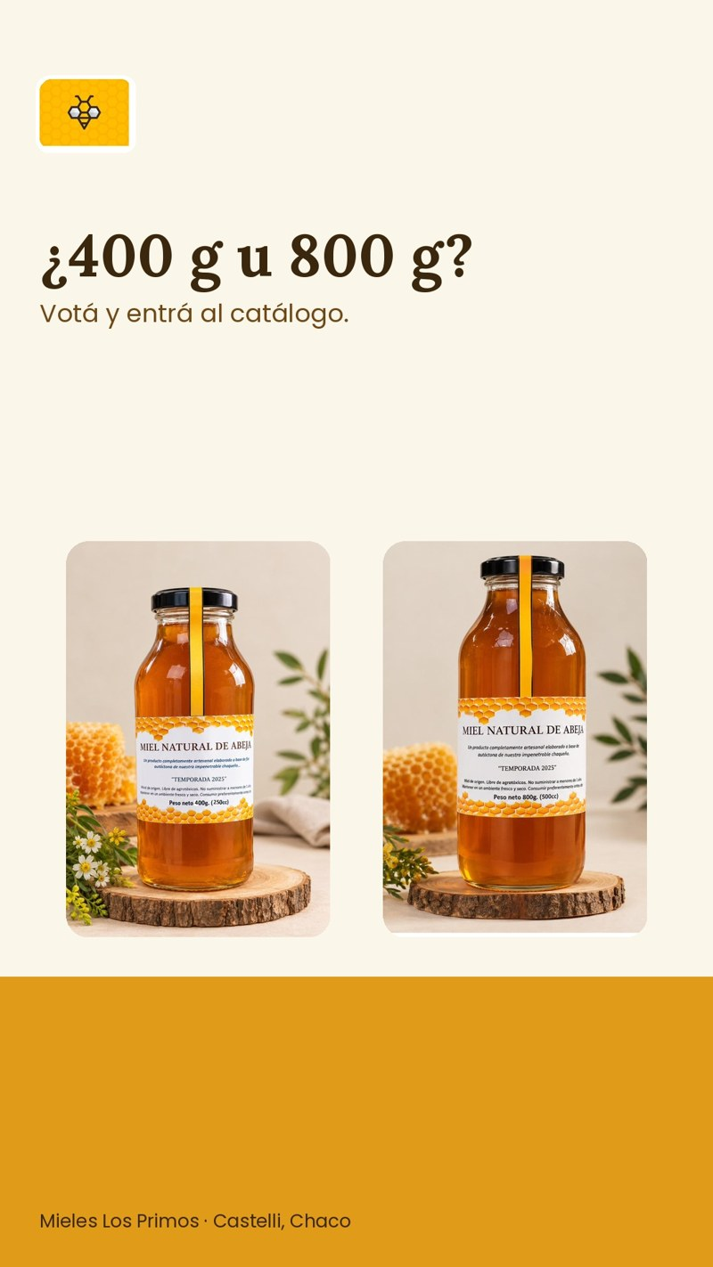  Historia 1 · Encuesta | 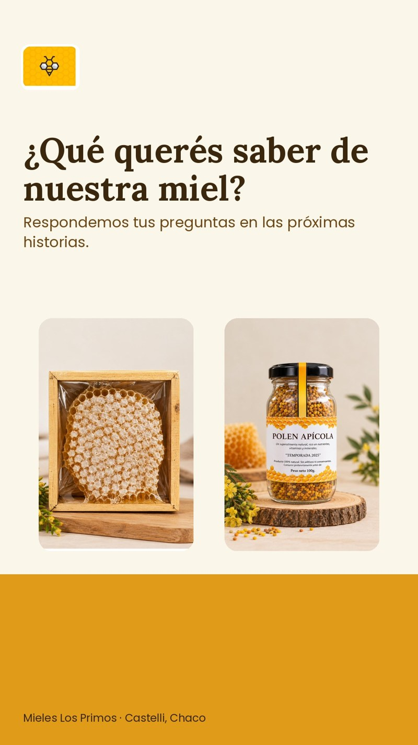  Historia 2 · Preguntas | 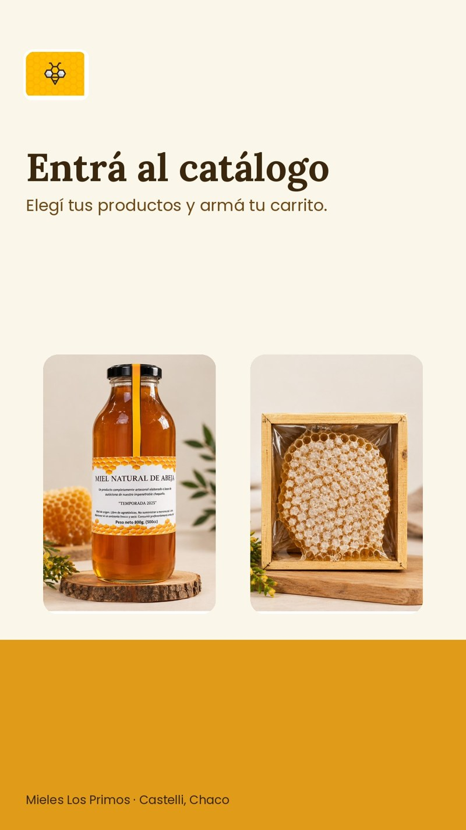  Historia 3 · Link

Los fondos de las historias dejan libre la franja inferior para los stickers que se agregan dentro de Instagram: encuesta “400 g / 800 g” (historia 1), caja de preguntas (historia 2) y sticker de enlace al catálogo (historia 3).

6. Reglas de contenido y cumplimiento
Criterios que aplica la Compliance Officer del proyecto para que la campaña sea coherente con los Términos y Condiciones y con la normativa:
Regla | Fundamento
No atribuir propiedades medicinales ni terapéuticas a los productos. | Criterio del Código Alimentario Argentino para la publicidad de alimentos. Se comunican origen, sabor y uso.
Los precios publicados deben coincidir con el catálogo; ante duda, remitir al sitio. | La oferta y la publicidad obligan al proveedor (arts. 7 y 8, Ley 24.240).
Aclarar el carácter académico y de compra simulada en la biografía y en los contenidos que invitan a comprar. | Transparencia con el público; coherente con la cláusula 1.4 de los T&C.
Rotular como ilustrativas las imágenes o textos generados con IA. | Declaración de transparencia del Sprint 1 y cláusula 4.2 de los T&C.
Usar fotografías propias y música sin derechos reservados. | Propiedad intelectual (Ley 11.723).
No publicar datos de clientes ni capturas de pedidos reales. | Protección de datos personales (Ley 25.326).
No afirmar que la miel es “orgánica” ni “certificada”. | La miel orgánica certificada es una proyección futura del Acta, no un producto actual.
Incluir la advertencia para menores de 1 año en los contenidos de producto con miel. | Cláusula 10.5 de los T&C.

Aplicación en las piezas: P3 incluye la advertencia para menores de 1 año; P4 la advertencia para personas alérgicas a productos apícolas; ninguna pieza muestra precios (se remite al catálogo) ni afirma propiedades medicinales o carácter orgánico; P1, P4 y P7 aclaran o remiten al carácter académico del proyecto donde corresponde.

7. Registro de publicaciones
Se completa con los datos reales de cada contenido una vez publicado. El alcance, las impresiones, las interacciones y los clics se toman de Instagram Insights y alimentan el registro semanal del Panel de KPIs. CTR = clics en el link ÷ impresiones × 100.
N.º | Fecha publicada | Formato real | Link a la publicación | Alcance | Impresiones | Interacciones | Clics al sitio | Captura adjunta
P1 · carrusel
P1 · reel
P2
P3
P4
P5
P6
P7
P8

Total del período | CTR obtenido (%) | Meta de CTR (%) | Observaciones
 |  | 2 %

8. Evidencia para la carpeta del Sprint
Listo | Evidencia | Dónde se adjunta
☐ | Captura del perfil, con la biografía y el link visibles. | Sección 7, fila de P1
☐ | Captura de cada publicación o historia, con la fecha y el CTA a la vista. | Sección 7, columna “Captura adjunta”
☐ | Captura de Instagram Insights (alcance, interacciones y clics en el link) de cada contenido o del total del período. | Sección 7, columna “Captura adjunta”
☐ | Enlace al perfil de Instagram (@losprimos.miel) y a la publicación P7 donde se muestra el sitio. | Sección 7, fila de P7
☐ | Reel de P1 incorporado (captura o enlace). | Sección 5, espacio reservado de P1
☐ | Grabación de pantalla de P7 incorporada (fotogramas o enlace). | Sección 5, espacio reservado de P7

